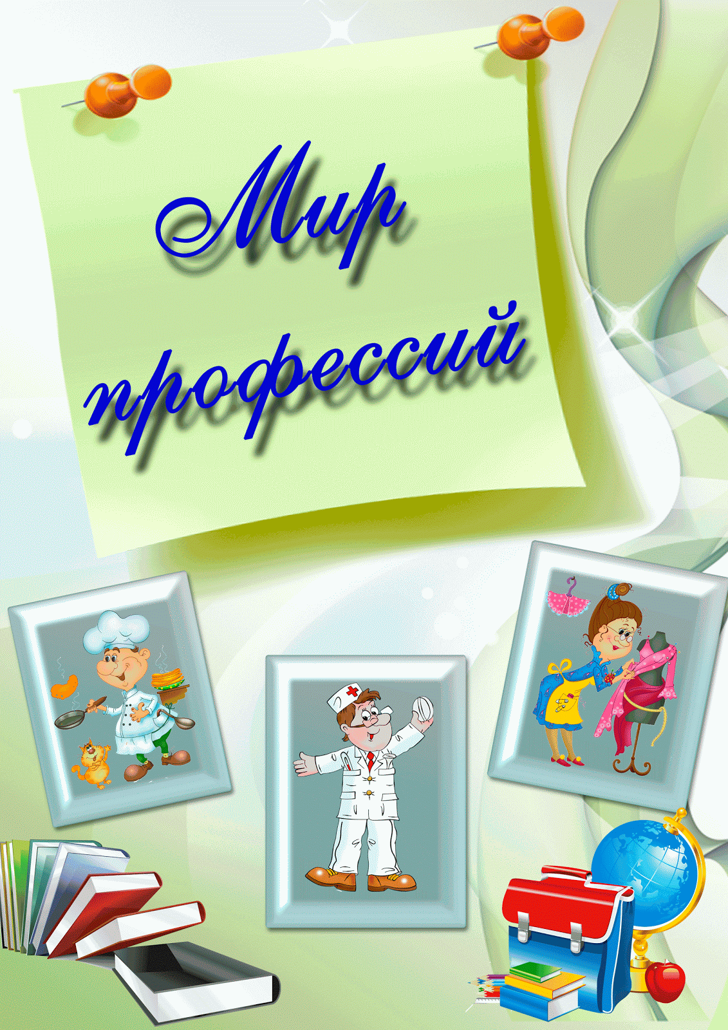

**Кем ты будешь?**

Я буду строителем, построю дома.

Я буду учителем, … .

Я буду лётчиком, …

Я буду врачом, ...

Я буду ветеринаром, …

Я буду парикмахером, …

Картотека

словесных игр

по трудовому воспитанию

**Назови женские профессии**

*(словообразование)*

Ткач – ткачиха, повар ….

Воспитатель - …,  учитель - ….

Художник - …, продавец - ….

Певец - …, летчик - ….

Пианист - …, скрипач



**Названия профессии от А до Я**

Цель: совершенствовать умение детей подбирать слова (названия профессий) на заданный звук.

Например: А — агроном;

Б – библиотекарь;

В — водитель, воспитатель;

Д — дворник;

М — музруководитель, массажист, медсестра;

С — сторож, стюардесса, садовник и т.п.

**Назови профессию**

 (*образование существительных с помощью суффикса – щик)*

Кто носит багаж? – Носильщик.

Кто сваривает трубы? – Сварщик.

Кто вставляет стекла? – Стекольщик.

Кто работает на кране? – Крановщик.

Кто кладет камни? – Каменщик.

Кто чинит часы? – Часовщик.

Кто точит ножи? – Точильщик.

Кто кроит платье? – Закройщик



**Кто чем работает?**

*(образование творительного падежа имен существительных)*

Маляр – кистью,

Землекоп - …

Дворник - …,

Парикмахер - ….

Банкир -…

**Почему так названы?**

*(сложные слова)*

Рыболов ловит рыбу

Пчеловод - …

Землекоп - …,

 Лесоруб - …

Трубочист - …,

Машинист - …,

**Кому что нужно для работы?**

*(употребление винительного падежа имен существительных)*

Повару нужны (что?) – кастрюля, поварешка … .

Портнихе нужны (что?) – ножницы, игла.

Учителю нужны (что?) – … .

Продавцу нужны (что?) – …

Врачу нужны (что?) – …

**Кто что делает?**

*(подбор действий к существительным)*

Повар – варит,

Учитель – …,

Врач – …,

Продавец – …,

Воспитатель – …,

Парикмахер – … .



**Произнеси правильно**

Выучить чистоговорки или скороговорки, шутки, чтобы при повторении чётко произносились свистящие и шипящие звуки;

- Часовщик, прищурив глаз, чинит часики для нас.

- Водовоз вёз воду из водопровода.

- Старый сторож Том сторожит дом.

- Ткёт ткач ткани на платье Тане.

- Бублик, баранку, батон и буханку пекарь из теста испёк спозаранку.

- Кровельщик Кирилл криво крышу крыл. Перекрыть крышу пригласили Гришу.

- Каша, каша, простокваша, повариха наша Маша, вместо каши на обед приготовила омлет.

**Профессии**

Вы задаете ребенку вопрос: " Что делает…..?" и называете представителя любой профессии, а ребенок отвечает. Поначалу лучше брать профессии, из которых следует ответ - воспитатель воспитывает, пекарь печет, уборщик убирает. Перемешайте хорошо знакомые профессии с незнакомыми, заодно расскажите о неизвестных ребенку профессиях. Интересно получается, если спросить подряд "Что делает врач?", "Что делает ветеринар?" (разобрать разницу), а затем так же "учитель" и "ученый".



**Угадай кто это?**

Цель: формировать представления детей о многих профессиях, учить различать их. Определять, чем они полезны?

 Сказала нить: «Могу Я сшить все, что душе угодно!

Могу — жилет, могу — пальто, могу — костюмчик модный!»

Иголка запротестовала: «И много б ты понашивала, когда б тебя Я не таскала?

Ты только следуешь за Мной!»

С улыбкой слушал их … (Портной)

 Еще до восхода просыпаться привык.

Первым встречает он солнце в дворе:

Чтоб наши улицы были чисты!

Трудится с утра … (Дворник)

 Есть палочка у него в руках волшебная,

Через мгновение все машины остановит она!

Вот палочку вверх он быстро поднял

Сразу «Москвич» как вкопанный стал! (Регулировщик)

 Где шла сотня косарей — вышло пять богатырей:

Косят, вяжут заодно и молотят на зерно. (Комбайнер)

**Угадай профессию**

Цель: расширять представление детей о профессии; выяснить о какой профессии идет речь.

    Этот человек — хозяйка замечательного дворца книг. Каждому, кто приедет к ней в гости, она искренне рада. А главное, гости никогда не уйдут от нее с пустыми руками. Она дает им домой интересные книги. Прочитав, их можно обменять на другие. Она всегда поможет маленьким и взрослым читателям найти нужную книгу. (Библиотекарша).

    Когда вы голодны и прибегаете на обед в группу, там уже вкусно пахнет. Кто же это так потрудился? Кто приготовил эту вкусное и ароматное блюдо? Это ее любимое занятие, делает она это с большой любовью, потому и еда всем так нравится. Ибо то, что человек делает с удовольствием и любовью, приносит радость не только ей самой, но и всем остальным. Кто это? (Повар).

     А этот человек встречает улыбкой своего пациента, быстро прогоняет невыносимую боль, лечит всевозможные болезни. Когда-то в детстве этот человек приходил на помощь больным животным и близким, потому что очень их любил и старался отвергнуть боль. А потом понял, что без этого жить не может, поэтому долго учился и стал (врачом).

      Когда вы приходите в детский сад, кругом чистота, уют, свежий воздух. Нигде ни пылинки. Пол вымыт, стекло на окнах такое прозрачное, что его почти не видно. Этот человек очень любит чистоту и выполняет свою работу с удовольствием. У нее к этому большой талант. Чьих это рук работа? (Уборщицы, помощника воспитателя).

Ручкой — (что делают?) — Пишут, (кто?) — Учителя, писатели, бухгалтеры.

**Что предмет расскажет о себе?**

**Цель:** на основе знаний о содержании и особенностях работы взрослых, которые производят вещи и предметы повседневного обихода, учить оценивать ее результаты; воспитывать у детей чувство благодарности тем, кто создал такие необходимые вещи.

**Правила игры**

Ребенок берет соответствующий предмет и от имени предмета пытается интересно рассказать, что это, из чего сделан, кто его сделал, для чего этот предмет предназначен.

**Что делают этим предметом?**

**Цель:** учить детей подбирать слова, указывающие на выполняемое предметом действие и кто использует этот предмет:

Кисточкой — (что делают?) — Рисуют,

(кто?) — Художники, дети.

Ножницами — (что делают?) — Режут,

(кто?) — Закройщики, парикмахеры.

Иглой — (что делают?) — Шьют,

(кто?) — Швеи, вышивальщицы.

Лопатой — (что делают?) —

Копают, (кто?) — Садоводы.

Ручкой — (что делают?) — Пишут, (кто?) — Учителя, писатели, бухгалтеры.

Топором — (что делают?) — Рубят (кто?) — Плотники, лесники.

Термометром — (что делают?) — Измеряют температуру, (кто?) — Врачи, синоптики.

Линейкой — (что делают?) — Измеряют, (кто?) — Инженеры, конструкторы, школьники.

Веником — (что делают?) — Заметают, (кто?) — Дворники и др.

Топором — (что делают?) — Рубят (кто?) — Плотники, лесники.

Термометром — (что делают?) — Измеряют температуру, (кто?) — Врачи, синоптики.

Линейкой — (что делают?) — Измеряют, (кто?) — Инженеры, конструкторы, школьники.

Веником — (что делают?) — Заметают, (кто?) — Дворники и др.